**储砖调度系统**

1. **业务逻辑**

当前运输车可用任务：

从下砖机到上砖机的方向为向前前进，反之为向后后退。

1. 后退取砖：在运输车在摆渡车的情况下，向后运行至下砖机取砖，取砖完毕前进回到摆渡车。
2. 前进放砖：在运输车在摆渡车，且载砖的情况下，向前运行至上砖机放砖，放砖完毕后退回到摆渡车。
3. 后退至摆渡车：运输车向后运行至摆渡车上。
4. 前进至摆渡车：运输车向前运行至摆渡车上。
5. 后退轨道倒库：运输车后退至存储轨道执行倒库流程，倒库完毕前进至轨道尽头停止。
6. 前进至点：如车在摆渡车上，则前进运行至最近轨道RFID点后停止。
7. 如果车在轨道上，则前进运行至当前轨道下一个轨道RFID点后停止。
8. 后退至点：如车在摆渡车上，则后退运行至最近轨道RFID点后停止。
9. 如果车在轨道上，则后退运行至当前轨道下一个轨道RFID点后停止。
10. 运输车顶升取货。
11. 下降，运输车下降放货。
12. 终止：运输车终止当前执行任务，如运输车正在前进或后退，则在原地停止，回复终止完成。如运输车正在顶升或下降，则运输车在原地执行完顶升或下降任务后，回复终止完成。回复终止完成后可以发新的任务。

**1、下砖任务流程：**

**下砖机出现满砖信号**，调度负责下砖摆渡车运行至负责下砖运输车当前轨道。摆渡车回复完成。

调度下砖运输车执行“后退至摆渡”任务。运输车后退至摆渡车上。运输车回复到位状态。

调度摆渡定位至发出满砖信号的下砖机轨道。摆渡车回复到位状态。

调度下砖运输车执行“后退取砖”任务，运输车后退至下砖机轨道，取砖后停在轨道尽头。

调度摆渡车定位至下砖运输车所在轨道，摆渡车回复到位状态。

调度下砖运输车执行“前进至摆渡”任务，运输车前进至摆渡车上。运输车回复到位状态。

调度摆渡车定位至分配好的下砖轨道，摆渡车回复到位状态。

调度运输车“前进放砖”任务，运输车前进至轨道放砖，放砖后回到轨道尽头，回复完成状态。

下砖流程结束。

**2、上砖任务流程：**

**上砖机启动，出现需求信号**。

调度上砖摆渡车运行至上砖运输车当前轨道。摆渡车回复完成，给出摆渡车到位状态。

调度上砖运输车执行“前进至摆渡”任务。运输车前进至摆渡车上。运输车回复到位状态。

调度摆渡车运行至指定上砖轨道，摆渡车回复完成，给出摆渡车到位状态。

调度上砖运输车执行“后退取砖”任务，运输车后退至轨道取砖，取砖后回到靠近上砖机轨道尽头，回复到位状态。

调度上砖摆渡车运行至上砖运输车当前轨道，摆渡车回复完成，给出摆渡车到位状态。

调度上砖运输车执行“前进至摆渡”任务。运输车前进至摆渡车上。运输车回复到位状态。

调度上砖摆渡车运行至需求上砖机轨道，摆渡车回复完成，给出摆渡车到位状态。

调度上砖运输车执行“前进放砖”任务，上砖运输车前进到上砖机轨道放砖，放砖后回到轨道尽头，回复到位状态。

调度摆渡车定位至上砖运输车所在轨道，摆渡车回复到位状态。

调度下砖运输车执行“后退至摆渡”任务，运输车前进至摆渡车上。运输车回复到位状态。

调度摆渡车运行至指定上砖存储轨道，摆渡车回复完成，给出摆渡车到位状态。

调度上砖运输车执行“后退至轨道”任务，运输车后退至轨道取砖，取砖后回到靠近上砖机轨道尽头，回复到位状态。

等待上砖机下一个需求信号。

**3、倒库任务流程：**

**长轨道模式下，靠近下砖机段轨道放满砖，靠近上砖机段轨道为空，生成倒库任务**

调度上砖摆渡车运行至倒库运输车所在轨道，摆渡车回复完成，给出摆渡车到位状态。

调度上砖摆渡车运行至需求倒库轨道，摆渡车回复，给出摆渡车到位状态。

调度倒库运输车执行“后退轨道倒库”任务，运输车执行倒库任务，倒库完成后运行至靠近上砖机轨道尽头。

倒库任务结束。

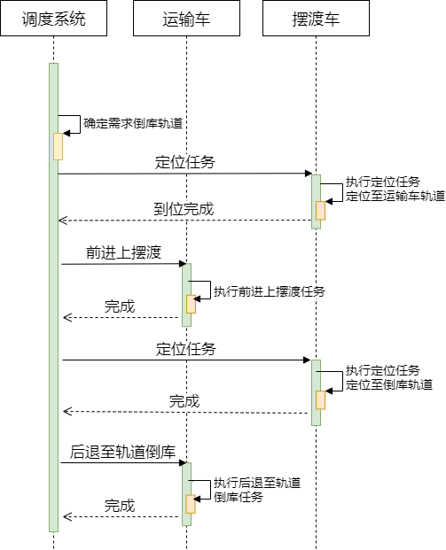

1. **调度策略**

由下砖机和上砖机需求，以及轨道空满状态触发任务。

调度策略要根据配置兼容多种模式。

**分配轨道策略：**

**下砖任务—下砖轨道分配策略：**

当运输车取到砖后开始分配放砖轨道：

1. 筛选类型 ：A下砖机对A轨道。
2. 筛选可用轨道：筛选非锁定非满轨道。
3. 匹配同品种砖轨道：如有轨道中存放同品种瓷砖，或设定品种，直接选择此轨道存放。
4. 分配最近轨道：在空轨道中取相减绝对值最小轨道。如果绝对值相等，则取两个中序号最小。

* 根据瓷砖尺寸匹配是否进行间隔存放：

配置轨道属性中有：轨道间距X，轨道宽Y，起始序号轨道与不同类型轨道间距XAB，末尾序号轨道不同类型轨道间距XBC。操作人员输入生产中瓷砖尺寸信息，瓷砖宽度Z。

在只配置了同类型轨道的项目中：判断正在生产的瓷砖尺寸是否满足：X+Y>=Z+150。

瓷砖可存放于所有轨道。不满足的情况下。瓷砖只存放于奇数序号轨道。

在配置了不同类型轨道的项目中：

1、判断：YA/2+YB/2+XAB>=ZA/2+ZB/2+150

满足，则与A类型轨道相邻的瓷砖轨道可以存放瓷砖。不满足，不可存放。

2、判断：YB/2+YC/2+XBC>=ZB/2+ZC/2+150

满足，则与C类型轨道相邻的瓷砖轨道可以存放瓷砖。不满足，不可存放。

/3、判断XB+YB>=ZB+150。

满足，则瓷砖可存放于剩下满足条件的轨道，不满足的情况下，存放于剩下满足条件轨道重新分配的奇数序号轨道。

倒库时判断：当前倒库瓷砖尺寸，目标倒库位置是否有干涉？

**上砖任务—上砖轨道分配策略：**

上砖轨道确定，分配取砖轨道。

1. 筛选类型 ：A上砖机对A轨道。
2. 筛选同品种砖轨道：直接匹配存有上砖品种砖的轨道。
3. 筛选出未满轨道：筛选出未满轨道，取最少轨道，取最近。
4. 筛选时间最早的满轨道。

**分配车辆策略：**

**摆渡车分配策略：**

1. 筛选类型 ：A上下砖机对A摆渡车对A运输车
2. 筛选可用车辆：筛选空闲可用车辆，=1则直接选择。
3. 分配最近车辆：所在轨道相减取绝对值最小车辆。多台车选择最近车辆。

**运输车分配策略：**

1. 筛选类型 ：A上下砖机对A摆渡车对A运输车。
2. 筛选可用车辆：筛选空闲可用车辆，=1则直接选择。
3. 分配最近车辆：所在轨道相减取绝对值最小车辆。多台车选择最近车辆。

**摆渡车调度避让策略：**

**需要避让的情况：**

1. A、B车相向行驶，目标位置有重叠部分
2. A、B车运行方向相同，但目标位置有重叠部分
3. A、B车目标位置交叉，互相越过。
4. A、B车运行方向同向，但A车目标位置会越过B车目标位置。

**选择避让车辆：**

1. 先判断两台摆渡车是否载车，未载车的让载车的。
2. 判断任务优先级，优先级低的让优先级高的。
3. 两台摆渡车都载车的情况下，判断完成任务时间，选择完成时间最短的避让方案。

**可采用的调度方式：**

1. 打断流程的方式：分配摆渡车策略为取最近摆渡车完成任务，当出现所分配摆渡车A为空需要越过另一台摆渡车B的情况下，此任务改为分配给需要越过的摆渡车B，当需要越过的摆渡车B完成正在执行任务变为空车后，执行另一台摆渡车A的任务。被替换的摆渡车A停在之前摆渡车B的位置等待运输车，继续执行摆渡车B的任务。
2. 等待的方式：当摆渡车A执行任务途中需要越过另一台摆渡车B的情况下，如判断摆渡车B的下一个任务的目标位置在摆渡车A之外，等待此台摆渡车B执行下一个任务，运行至安全位后执行任务。
3. 避让的方式：选择一台车运行至另一台车目标位置之外。

**运输车调度避让策略：**

1. 限制同条轨道不能有运输车完成同一类任务。
2. 限制只有在同条存储轨道中没有其他运输车或有其他运输车作业但库存大于等于3车砖时才可执行取砖任务。

**三、软件配置操作流程。**

配置各设备：

1、上砖机数量，上砖机类型，IP地址，轨道位置（类型决定可用轨道）

2、下砖机数量，下砖机类型，IP地址，轨道位置（类型决定可用轨道）

3、摆渡车数量，类型，IP地址（类型决定可用轨道）

4、运输车数量，类型，IP地址。（类型决定可用轨道）

5、轨道：数量，类型，轨道间距X，轨道宽Y，是否可以混放。

如有多种类型轨道还需配置：起始序号轨道与不同类型轨道间距XAB，末尾序号轨道不同类型轨道间距XBC。

调度配置：

此处可配置当前项目中可自由配置的调度策略。

1. 先进先出。
2. 优先上完一条轨道。

待开发。

配置各类型的调度模式：

1. 短轨道运行模式
2. 长轨道倒库模式
3. 同向上下砖模式 待开发

软件配置操作界面：

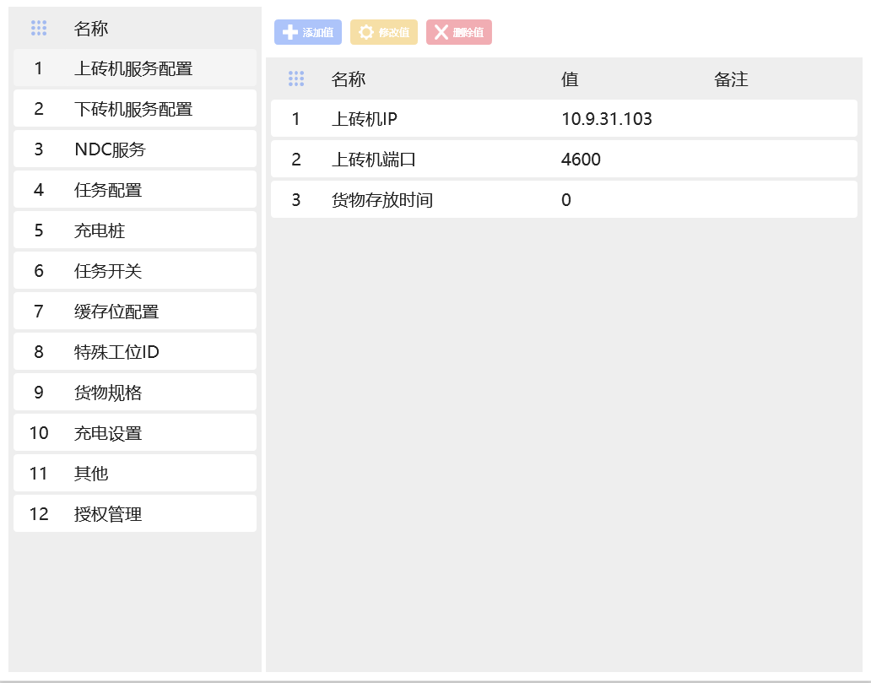

**四、使用人员操作流程**